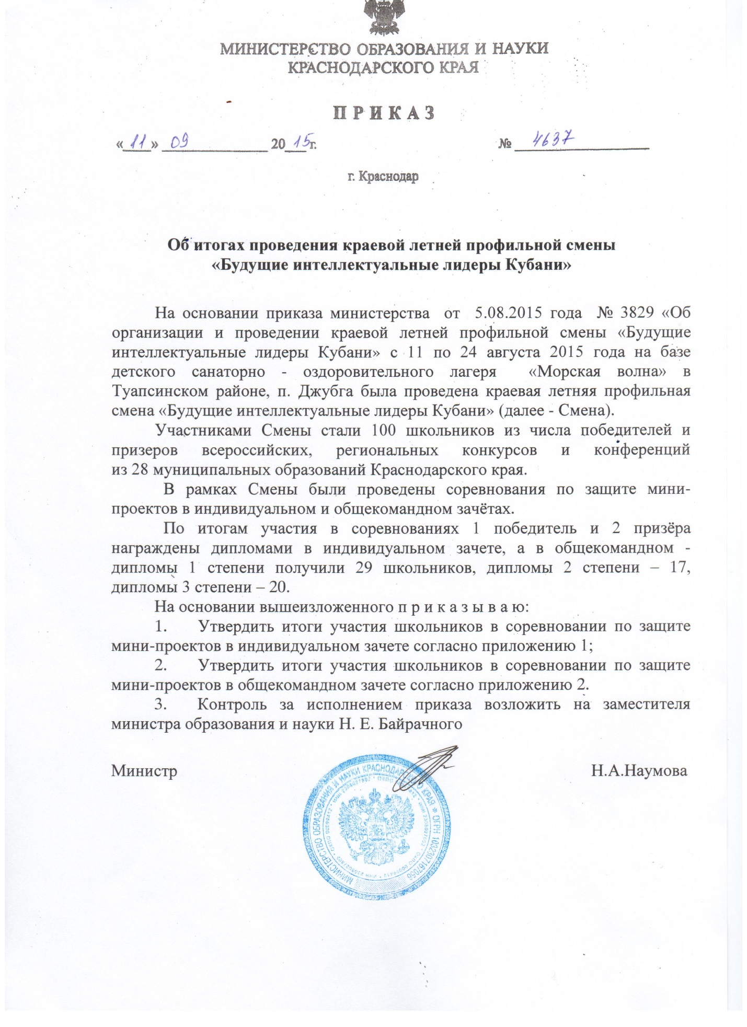

ПРИЛОЖЕНИЕ 1
УТВЕРЖДЕНЫ приказом
министерства образования и науки Краснодарского края
от 11.09.2015 года № 4637

Итоги участия школьников в соревновании по защите мини-проектов в индивидуальном зачете

№ | ФИО | Класс | ОУ | МО | Название проекта | Итого баллов | Место
 | Авакова  Арусик Геворговна | 9 | МБОУ СОШ № 6 | Абинский район | Свеча памяти | 41,6 | 1
 | Лях  Наталья Викторовна | 10 | МБОУ СОШ № 18 | Славянский район | Найди солдата… | 41,2 | 2
 | Сорокин  Дмитрий Алексеевич | 10 | МБОУ СОШ № 12 | Белоглинский район | Боевой путь и судьба Александра Маринеско | 40,2 | 3
 | Авакова  Арусик Геворговна | 9 | МБОУ СОШ № 6 | Абинский район | Плакаты в годы Великой отечественной войны, и их значение в победе над фашизмом | 40 | 4
 | Красникова  Дарья Владимировна | 7 | МБОУ СОШ № 22 | Приморско-Ахтарский район | Создание проекта мемориального комплекса, посвященного Азовской военной флотилии | 38,2 | 5
 | Фомина  Элона Олеговна | 9 | МБОУ СОШ № 9 | Крымский район | Книга как источник формирования духовных ценностей молодёжи | 37 | 6
 | Беляева  Ангелина  Владимировна | 10 | МАОУ «СОШ  № 2» | Тбилисский район | Лингвоисторический анализ пролога поэмы А.С.Пушкина «Руслан и Людмила» | 35,6 | 7
 | Тытарь  Валерия Михайлович | 8 | МБОУ СОШ № 11 | Усть-Лабинский район | 4-ый Гвардейский Кубанский казачий кавалерийский корпус в истории моей семьи | 32,8 | 8
 | Быканова  Ксения Алексеевна | 10 | МБОУ СОШ № 12 | Белоглинский район | Сверхестественное в произведении Н.В. Гоголя «Вечера на хуторе близ Диканьки» | 31,2 | 9
 | Хорошилова  Елена Евгеньевна | 8 | МБОУ СОШ № 24 | Новороссийск | Какие книги читают подростки ХХI века | 30,6 | 10
 | Кубанцева  Дарья Александровна | 9 | МОУ СОШ № 9 | Ейский район | Феномен чтения книг среди современных подростков | 30 | 11
 | Вервыкишко  Елизавета Вадимовна | 9 | МАОУ СОШ №10 | Красноармейский район | Актуально ли чтение литературы среди школьников | 29,8 | 12
 | Писарева  Ольга Васильевна | 8 | МАОУ СОШ № 1 | Курганинский район | Электронный микроскоп | 25 | 13

Начальник отдела общего образования О.А. Лозовая

ПРИЛОЖЕНИЕ 2
УТВЕРЖДЕНЫ приказом
министерства образования и науки Краснодарского края
от 11.09.2015 года № 4637

Итоги участия школьников в соревновании по защите мини-проектов
в общекомандном зачете
Диплом I степени:
№ | ФИО | Класс | ОУ | МО
 | Алехина  Диана Олеговна | 9 | МБОУ ООШ №18 | Каневской район
 | Банченко  Анастасия Михайловна | 9 | МАОУ СОШ № 2 | Курганинский район
 | Вагизьянов  Рафаил Эдуардович | 10 | МАОУ СОШ № 11 | Ейский район
 | Грибцова  Юлия Александровна | 7 | МБОУ СОШ № 20 | Геленджик
 | Карташов  Евгений Дмитриевич | 9 | МАОУ СОШ № 1 | Курганинский район
 | Каунов  Дмитрий Александрович | 10 | МБОУ СОШ № 95 | Краснодар
 | Колесник  Никита Сергеевич | 10 | НЧОУ Лицей «ИСТЭК» | Краснодар
 | Костин  Сергей Владимирович | 10 | МАОУ СОШ № 11 | Ейский район
 | Кривяков  Святослав Сергеевич | 10 | МБОУ СОШ № 34,  ГБОУ ДОД «ЦДОДД» | Краснодар
 | Крижановский  Михаил Николаевич | 10 | МБОУ ДОД «ЦД(ю)НТТ» | Армавир
 | Минасян  Эдгар Артурович | 7 | МОБУ гимназия № 9 | Сочи
 | Назаренко  Светлана Александровна | 10 | МБОУ лицей № 48 | Краснодар
 | Непомнящая  Виктория Вадимовна | 8 | МБОУ ООШ № 39 | Абинский район
 | Никифорова  Мария Андреевна | 9 | МАОУ СОШ № 17 | Славянский район
 | Новиков  Сергей Сергеевич | 10 | МБОУ СОШ № 8 | Тимашевский район
 | Петрова  Виктория Андреевна | 10 | МБОУ СОШ № 4 | Северский район
 | Политыко  Кирилл Николаевич | 9 | МБОУ СОШ № 2 | Каневской район
 | Сары  Элеонора Денисовна | 10 | МАОУ СОШ № 12, МАОУ ДОД ЦДОД «Эрудит» | Геленджик
 | Скороход  Максим Русланович | 9 | МБОУ СОШ № 6 | Крымский район
 | Тепляшин  Денис Дмитриевич | 10 | МБОУ лицей № 48 | Краснодар
 | Трегубова  Олеся Дмитриевна | 9 | МАОУ СОШ №1 | Курганинский район
 | Фирстова  Юлия Сергеевна | 9 | МАОУ СОШ № 1 | Курганинский район
 | Хоришко  Илья Владимирович | 8 | МОАУ СОШ №17 | Кореновский район
 | Цебульский  Семен Александрович | 9 | МБОУ СОШ № 11 | Усть-Лабинский район
 | Чернявский  Никита Сергеевич | 8 | ЧОУ СОШ «Личность» | Новороссийск
 | Чудненко  Богдан Владимирович | 8 | МБОУ лицей № 48 | Краснодар
 | Шишкина  Татьяна Александровна | 9 | МАОУ СОШ №1 | Курганинский район
 | Шкатова  Арина Андреевна | 8 | МБОУ Гимназия № 6 | Тихорецкий район
 | Щвецова  Алевтина Сергеевна | 8 | МОБУ лицей № 95 | Сочи

Диплом II степени:
 | Авакова  Арусик Геворговна | 9 | МБОУ СОШ № 6 | Абинский район
 | Величко  Роман Альбертович | 9 | МОБУ СОШ №27, МБУ ДО ЦДО «Хоста» | Сочи
 | Гагиев  Александр Петрович | 10 | МБОУ Гимназия  № 6 | Тихорецкий район
 | Кобзарь  Виктория Владимировна | 9 | МБОУ СОШ № 10 | Тимашевский район
 | Красникова  Дарья Владимировна | 7 | МБОУ СОШ № 22 | Приморско-Ахтарский район
 | Кудрина  Дарья Алексеевна | 9 | МБОУ ООШ № 19 | Каневской район
 | Курдюкова  Олеся Игоревна | 10 | МБОУ СОШ № 52 | Северский район
 | Лалетина  Алина Дмитриевна | 8 | МБОУ СОШ  № 51 | Славянский район
 | Лисицкая  Влада Владимировна | 9 | МБОУ СОШ № 6 | Абинский район
 | Модина  Виктория Вячеславовна | 7 | МБОУ СОШ № 11 | Усть-Лабинский район
 | Панарина  Ангелина Александровна | 7 | МБОУ СОШ № 10 | Каневской район
 | Петрова  Карина Дмитриевна | 10 | МБОУ СОШ № 43 | Абинский район
 | Петрова  Елизавета Евгеньевна | 9 | МБОУ СОШ № 1 | Тимашевский район
 | Сигида  Алина Леонидовна | 10 | МБОУ СОШ № 42 | Абинский район
 | Стариков  Павел Сергеевич | 10 | МБОУ СОШ № 10 | Каневской район
 | Цугурян  Андрей Эдуардович | 10 | МБОУ СОШ № 6 | Туапсинский район
 | Ямнова  Валерия Игоревна | 10 | МОБУ СОШ №10 | Сочи

Диплом III степени:
 | Багалий  Александр Владимирович | 10 | МАОУСОШ № 8 | Красноармейский район
 | Басал  Амира Касимовна | 9 | МАОУ гимназия № 5 | Новороссийск
 | Бецу  Юлия Евгеньевна | 8 | МБОУ ООШ № 14 | Приморско-Ахтарский район
 | Бурмак  Ольга Анатольевна | 9 | МАОУ гимназия  № 5 | Новороссийск
 | Ваганова  Екатерина Сергеевна | 9 | МБОУ СОШ № 38 | Абинский район
 | Вовк  Елизавета Константиновна | 9 | МАОУ СОШ № 40 | Новороссийск
 | Гавриш  Александра Викторовна | 10 | МАОУ СОШ № 11 | Ейский район
 | Галицинский  Александр Александрович | 9 | МАОУ СОШ № 40 | Новороссийск
 | Дмитриева  Екатерина Евгеньевна | 9 | МБОУ СОШ № 18 | Славянский район
 | Ёрж  Полина Максимовна | 9 | МБОУ СОШ № 45 | Северский район
 | Ещеркина  Анастасия Андреевна | 9 | МБОУ СОШ № 34 | Тихорецкий район
 | Керчь  Артем Николаевич | 8 | МАОУ СОШ № 22 | Новороссийск
 | Коробчук  Виктория Васильевна | 10 | МБОУ СОШ № 1 | Абинский район
 | Кравченко  Алексей Дмитриевич | 8 | МБОУ СОШ № 11 | Усть-Лабинский район
 | Мачихина  Анастасия Сергеевна | 8 | МБОУ СОШ № 30 | Абинский район
 | Новоселов  Игорь Андреевич | 8 | МАОУ СОШ № 22 | Новороссийск
 | Рождественских  Елизавета Вадимовна | 9 | МБОУ СОШ № 9 | Староминский район
 | Рыбин  Данил Вячеславович | 7 | МАОУ СОШ № 40 | Новороссийск
 | Солодовников  Артём Rонстантинович | 7 | МАОУ СОШ№ 40 | Новороссийск
 | Такмазян  Екатерина Андреевна | 8 | МОБУ лицей № 95 | Сочи

Начальник отдела общего образования О.А. Лозовая

